 | ГОСУДАРСТВЕННОЕ ПРОФЕССИОНАЛЬНОЕ  ОБРАЗОВАТЕЛЬНОЕ УЧРЕЖДЕНИЕ  «ЮРГИНСКИЙ ТЕХНИКУМ МАШИНОСТРОЕНИЯ И ИНФОРМАЦИОННЫХ ТЕХНОЛОГИЙ»

VI ВСЕРОССИЙСКИЙ ПЕДАГОГИЧЕСКИЙ КОНКУРС
«МОЕ ЛУЧШЕЕ МЕРОПРИЯТИЕ»

Методическая разработка внеклассного мероприятия
научно-познавательная квиз-игра
«ИНТЕЛЛЕКТУАЛЬНЫЙ БАТТЛ»



Авторы: Маталасова Оксана Васильевна, Жалнина Лидия Анатольевна,
преподаватели общеобразовательных дисциплин
Иванова Алина Сергеевна, преподаватель специальных дисциплин

Российская Федерация, Кемеровская область – Кузбасс, г. Юрга
2024 г

АННОТАЦИЯ

Методическая разработка внеклассного мероприятия предназначена для проведения квиз-игры «Интеллектуальный баттл» среди учащихся общеобразовательных школ и обучающихся 1 курса ГПОУ ЮТМиИТ. Научно-познавательная квиз-игра проводилась в рамках недели науки, посвященной Дню российской науки и 300-летию Российской академии наук, а также с целью профориентационной работы.
Перед началом квиз-игры волонтеры (обучающиеся) техникума провели экскурсию и рассказали школьникам об учебном заведении, о специальностях и профессиях, которым обучает техникум. Важно понимать, что достижение оптимального результата профориентационной работы во взаимодействии техникум - школа зависит от индивидуализированного подхода для каждого потенциального абитуриента. В данном случая представлена игровая непринуждённая форма работы, а именно квиз-игра «Интеллектуальный баттл», которая в доброжелательной атмосфере помогает немного осмотреться в новом учебном заведении.
Квиз-игра была разработана на платформе для создания квизов и интерактивных игр «Квизли». Данный формат игры, несет не только развлекательный характер, но и обогащает знания, позволяет узнать что-то новое. Возможность сопоставить свои знания с другими игроками, находиться в атмосфере соревнования и испытывать радость от правильных ответов, делает квиз популярным и увлекательным форматом развлечения.
Квиз – это не просто игра, но и интересный способ обучения, проверки и расширения своих знаний.

СОДЕРЖАНИЕ

Пояснительная записка | 4
Сценарий научно-познавательной квиз-игры «Интеллектуальный баттл» | 6
Приложение 1. Положение о проведении научно-познавательной квиз-игры «Интеллектуальный баттл» | 19
Приложение 2. Правила подключения и название команд | 21
Приложение 3. Карточки с названием наук | 22
Приложение 4. Фотоотчет | 23

ПОЯСНИТЕЛЬНАЯ ЗАПИСКА

Наука играет важную роль в истории человечества, нашего государства, каждого отдельного человека. Во все времена научная мысль являлась сердцем научно-технического прогресса. Ученые, исследователи, изобретатели, естествоиспытатели, их труды и открытия давали толчок новому витку развития человеческой цивилизации. Так было в античном мире, в средние века, в эпоху Просвещения, в XIX и XX веках… Особенно это становится актуальным в XXI веке.
Труд российских ученых стал важной составляющей богатства российской нации и той силой, которая обеспечивает прогресс в развитии. Именно по этой причине День российской науки настолько важен для всех жителей нашей страны. Труд гениальных российских ученых можно по праву сравнить с подвигом, ведь многие из них осуществляли эксперименты и добивались положительных результатов ценой собственной жизни и здоровья. Итогом их работы стало формирование потенциала страны, который обеспечивает процветание нации.
Развитие науки – одно из приоритетных направлений политики президента, важнейший элемент национальной конкурентоспособности России. В.В. Путин уделяет этой теме особенное внимание, ведь достижения российской науки, отечественные инновации – это фундамент для построения технологического суверенитета.
Актуальность проведения квиз-игры «Интеллектуальный баттл» обусловлена развитием ценностного отношения обучающихся к достижениям человечества, воспитание гордости за свою страну через осознание вклада российских ученых в развитие мировой науки.
Профориентационная направленность
Внеклассное мероприятие рассчитано на учащихся общеобразовательных школ города (9-ые классы) и обучающихся 1-го курса всех специальностей техникума. Учащиеся общеобразовательных школы привлекаются к мероприятиям с целью профориентационной работы.
Целью методической разработки является оказание помощи преподавателям и классным руководителям в организации и проведении внеклассного мероприятия, посвященного Дню российской науки с использованием интерактивного контента.
Интерактивный формат квизов делает их более увлекательными для обучающихся, что способствует увеличению уровня вовлеченности и взаимодействия.
Цель проведения квиз-игры «Интеллектуальный баттл»: расширение знаний о научных достижениях России, создание условий по раскрытию творческого потенциала обучающихся и учащихся, углубленного погружения в научную тематику, развитию навыков работы в командах и принятия обоснованного решения.
Задачи внеклассного мероприятия:
- Повысить интерес обучающихся и учащихся к использованию современных информационных технологий.
- Совершенствовать навыки критического мышления и умения работать в команде.
- Пропаганда научных знаний и достижений российской науки.
Планируемые результаты внеклассного мероприятия:
- осознание ценности и значимости науки в повседневной жизни;
- способствовать повышению интереса обучающихся к науке и популяризации научных знаний, научных открытий.
Форма проведения мероприятия: интеллектуальная квиз-игра, с применением интерактивного контента.
Квиз-игра «Интеллектуальный баттл» была разработана на платформе для создания квизов и интерактивных игр «Квизли» (https://quizzly.ru/). В Квизли три основных экрана:

панель управления игрой, презентация игры с вопросами для участников и кнопка или поле для ввода ответа на гаджете участника (рисунок 1).
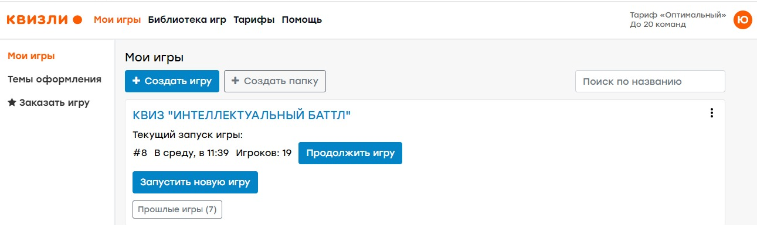
Рисунок 1 – Личный кабинет в «Квизли»

Квиз-игра включает в себя 5 раундов:
- Раунд «Разминка». В первом туре представлено 10 вопросов и четыре варианта ответа к каждому вопросу, из которых один верный. Время выполнения 20 секунд.
- Раунд «Что это за наука?» включает в себя 8 вопросов. За 30 секунд необходимо ответить на вопрос, используя лист с подсказками (приложение 3). Чем меньше команд дали правильный ответ, тем больше стоимость вопроса.
- Раунд «Правда или ложь?» включает в себя интересные факты о Михаиле Васильевиче Ломоносове. Из 10 вопросов нужно определить, что является правдой, а что ложью. На ответ дается 20 секунд.
- Раунд «Русские ученые и изобретения». Раунд включается в себя 10 вопросов и подсказки к каждому вопросу. На каждую подсказку дается 30 секунд. Чем меньше подсказок используется, тем больше баллов заработает команда.
- Раунд «Родной край» включает в себя вопросы про историю Кузбасса. Из представленных ответов на вопрос необходимо найти один верный вариант. Время, на обдумывание вопроса - 20 секунд.

СЦЕНАРИЙ НАУЧНО-ПОЗНАВАТЕЛЬНОЙ КВИЗ-ИГРЫ
«ИНТЕЛЛЕКТУАЛЬНЫЙ БАТТЛ»

Звучит музыка «Фанфары», выходят ведущие.

Ведущий 1. Добрый день, уважаемые гости и участники. Мы рады приветствовать вас на квиз-игре «Интеллектуальный баттл» (рисунок 2).

Рисунок 2 – Заставка

Ежегодно 8 февраля отмечается День российской науки. Этот день был утверждён указом президента России.
Ведущий 2. В 2024 году празднуется 300-летие Российской академии наук – знаковое событие отечественной истории. Именно этой дате, посвящена наша квиз-игра.
Ведущий 1. Науке в России в настоящее время уделяется большое внимание со стороны правительства и президента нашей страны. Владимир Владимирович Путин призвал развивать науку таким образом, чтобы в эту сферу потянулась заинтересованная молодежь.
Ведущий 2. И, сегодня в интеллектуальном баттле посвященном дню науки сразятся, талантливые и перспективные ребята. Учащиеся школ г. Юрги и студенты первого курса Юргинского техникума машиностроения и информационных технологий (приложение 1).
Слово для приветствия участников квиз-игры «Интеллектуальный баттл» предоставляется заместителю директора по учебной работе, Липовской Татьяне Витальевне.
Ведущий 1. А теперь, пришло время представить команды.
Ведущие по очереди перечисляют название команд и представляют капитанов.
В игре принимают участие:
- МБОУ СОШ №1, команда «TECHNO» (капитан команды: Точинова София);
- МБОУ СОШ №2 г. Юрги, команда «Вежливые люди» (капитан команды: Кузьмина Александр);
- МБОУ ООШ №3 г. Юрги, команда «Ума палата» (капитан команды: Мухарьямов Рамиль);
- МБОУ «Лицей города Юрги», команда «Лицеист» (капитан команды: Ковалев Михаил);

- МАОУ «Гимназия города Юрги», команда «Уникальные» (капитан команды: Кабанов Степан);
- МБОУ СОШ №6 г. Юрги, команда «Семь пядей» (капитан команды: Григорьева Полина);
- МБОУ СОШ №8 г. Юрги, команда «Искатели» (капитан команды: Карташев Максим);
- МБОУ ООШ №15 г. Юрги, команда «Девчата» (капитан команды: Ананьина Альбина) и команда «Крутые парни» (капитан команда: Плотников Максим).
- ГПОУ ЮТМиИТ, группа ДО-23, команда «2х2» (капитан команды: Куликова Татьяна);
- ГПОУ ЮТМиИТ, группа СП-23, команда «Потомки Бенардоса» (капитан команды: Михальков Максим);
- ГПОУ ЮТМиИТ, группа ЗУ-23, команда «Люди в черном» (капитан команды: Свиридова Анастасия);
- ГПОУ ЮТМиИТ, группа ПД-23, команда «Мозговой штурм» (капитан команды: Иванков Тимур);
- ГПОУ ЮТМиИТ, группа ЮС-23, команда «Вундеркинды» (капитан команды: Саушкина Виктория);
- ГПОУ ЮТМиИТ, группа СЭТ-23, команда «Бригада» (капитан команды: Пансков Иван);
- ГПОУ ЮТМиИТ, группа КС-23, команда «пиКСель» (капитан команды: Ильин Егор);
- ГПОУ ЮТМиИТ, группа ИСиП-23, команда «КОД» (капитан команды: Барабаш Иван).
Ведущий 2. Итак, команды готовы. И совсем скоро в интеллектуальной битве сойдутся смекалка и интеллект.
Участники игры! За подсчет баллов отвечает модератор – Жалнина Лидия Анатольевна.
Также, по возникающим вопроса Вы можете обращаться к волонтерам.
Ведущий 1.
У любой игры есть правила, и квиз-игра не исключение.

Игра состоит из 5-ти раундов. В каждом раунде Вам необходимо правильно ответить на вопросы.

Вопросы выводятся не только на экран проектора, но и появляются у капитана команды на смартфоне.

За отведенное время Вы должны успеть выбрать верный вариант ответа и ввести его в специально отведенное поле.

Обращаем ваше внимание, что на экране время будет отсчитываться таймером.
Ведущий 2.
Суть игры заключается в том, чтобы обыграть своих соперников. Команда, набравшая наибольшее количество баллов, станет победителем интеллектуального баттла.
После подсчета баллов определяются победители и призеры в двух номинациях: «Обучающиеся техникума» и «Учащиеся общеобразовательных учреждений».
Ведущий 1.
Награждение победителей и призеров квиз-игры «Интеллектуальный баттл» в номинации «Учащиеся общеобразовательных учреждений» состоится после подведения итогов игры.
В номинации «Обучающиеся техникума» состоится 9 февраля во время церемонии закрытия недели науки.

Ведущий 2.
Внимание! Капитаны команд, подготовьте свои смартфоны.
Отсканируйте QR код и зарегистрируйте свою команду.
На ваших столах расположены таблички с названием вашей команды и правилами захода в игру (приложение 2).
При возникновении трудностей, обращайтесь к волонтерам.
Ведущий 1.
Развитое логическое и критическое мышление встречаются довольно редко. А вы им обладаете? Давайте узнаем!
Ведущий 2.
Но не думайте, что всё будет так просто! Наши вопросы труднее, чем кажутся на первый взгляд!
У нас всё готово. Все команды прошли регистрацию, и мы начинаем!

Пожелаем удачи командам, и пусть победит сильнейший.

Музыка, команды готовятся к игре.

РАУНД 1. РАЗМИНКА

Ведущий 1. Раунд первый «Разминка»! В первом туре представлено 10 вопросов для каждой команды. Из представленных ответов на вопрос найдите один верный вариант. Время на обдумывание вопроса - 20 секунд. За каждый верный ответ вы получите один балл (рисунок 3).
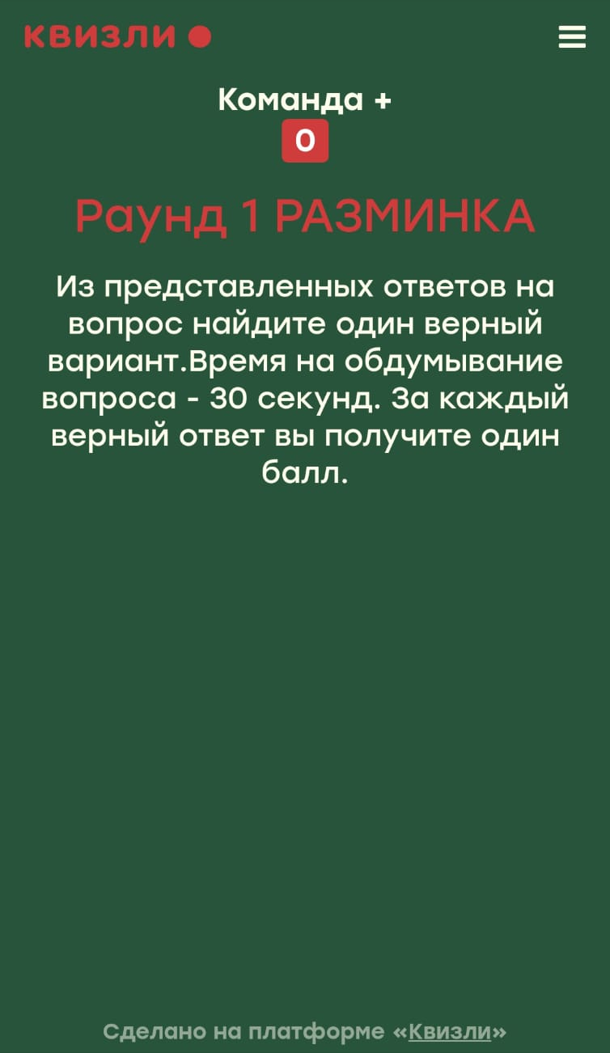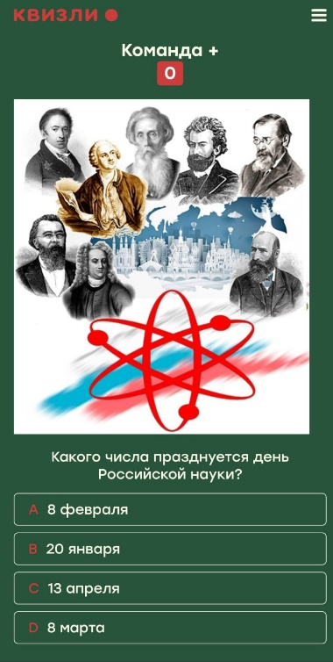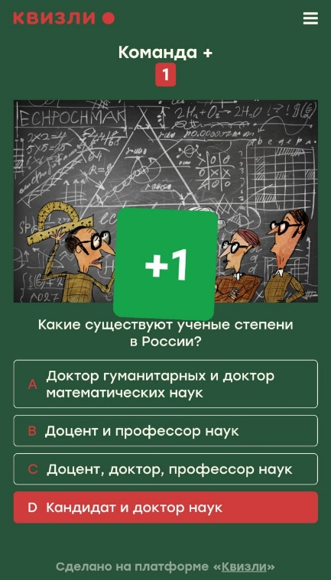
Рисунок 3 – Пример отображения вопросов у игроков, раунд 1 «Разминка»

Фоном звучит музыка
1. Какого числа празднуется день Российской науки?
Ответ: История Российской академии наук началась (8 февраля) 1724 года.
Ведущий 2.
2. Кем был подписан в февраля 1724 года Указ об основании в России Академии наук?

Ответ: 8 февраля 1724 года был издан указ императора Петра I о создании Петербургской академии наук.
Ведущий 1.
3. Какие существуют учёные степени в России?
Ответ: в настоящее время (2024 год) в Российской Федерации присуждают учёные степени кандидата и доктора наук.
Ведущий 2.
4. Первый русский паровоз был построен отцом и сыном в 1833 году на Нижнетагильских заводах. Назовите фамилии и имена.
Ответ: Первый паровоз в России был построен отцом и сыном Ефимом и Мироном Черепановыми в 1833 году, на два года опередившими постройку первого паровоза в Германии.
Ведущий 1.
5. Создатель ракетно-космической техники и практической космонавтики СССР. В числе его основных достижений – запуск первого искусственного спутника Земли и полет первого космонавта планеты Юрия Гагарина. О ком речь?
Ответ: впервые по инициативе Сергея Павловича Королёва был осуществлён запуск первого искусственного спутника Земли и первого космонавта планеты Юрия Гагарина, он был также конструктором и первых межпланетных станций.
Ведущий 2.
6. Какой металл в XIX веке ценился дороже золота?
Ответ: В XIX в. алюминий стоил дороже золота. Но потом в одночасье он практически обесценился.
Ведущий 1.
7. Кто из русских поэтов был членом Российской академии наук?
Ответ: Правильный ответ Александр Сергеевич Пушкин. Поэт был избран действительным членом Академии в 1833 году.
Ведущий 2.
8. Первая женщина — профессор математики Софья Васильевна Ковалевская в своих «Воспоминаниях детства» писала, что одна из двух причин её интереса к математике…Продолжите ребята предложение.
Ответ: Одна из двух причин её интереса к математике — были стены комнаты, оклеенные страницами из учебника.
Ведущий 1.
9. Какой раздел экономической науки посвящён исследованию экономических проблем на общегосударственном уровне?
Ответ: Макроэкономика — раздел общей экономической теории, в котором исследуются фундаментальные проблемы экономики на уровне национального хозяйства в целом.
Ведущий 2.
10. Этот ученый - один из известных физиков древности. Ему прописывают фразу: "Дайте мне точку опоры, и я сдвину Землю". О ком идет речь?
Ответ: Знаменитое изречение Архимеда «Дайте мне точку опоры, и я сдвину Землю» дошло до нас в изложении александрийского математика IV века, но не исключено, что их просто приписали Архимеду современники либо потомки.

РАУНД 2. «ЧТО ЭТО ЗА НАУКА?»

Ведущий 1. Второй раунд «Что это за наука?» включает в себя 8 вопросов (рисунок 4). На ваших столах есть лист с подсказками найдите из списка ответ на вопрос за

ограниченное время. Чем меньше команд дали правильный ответ, тем больше стоимость вопроса (приложение 3).
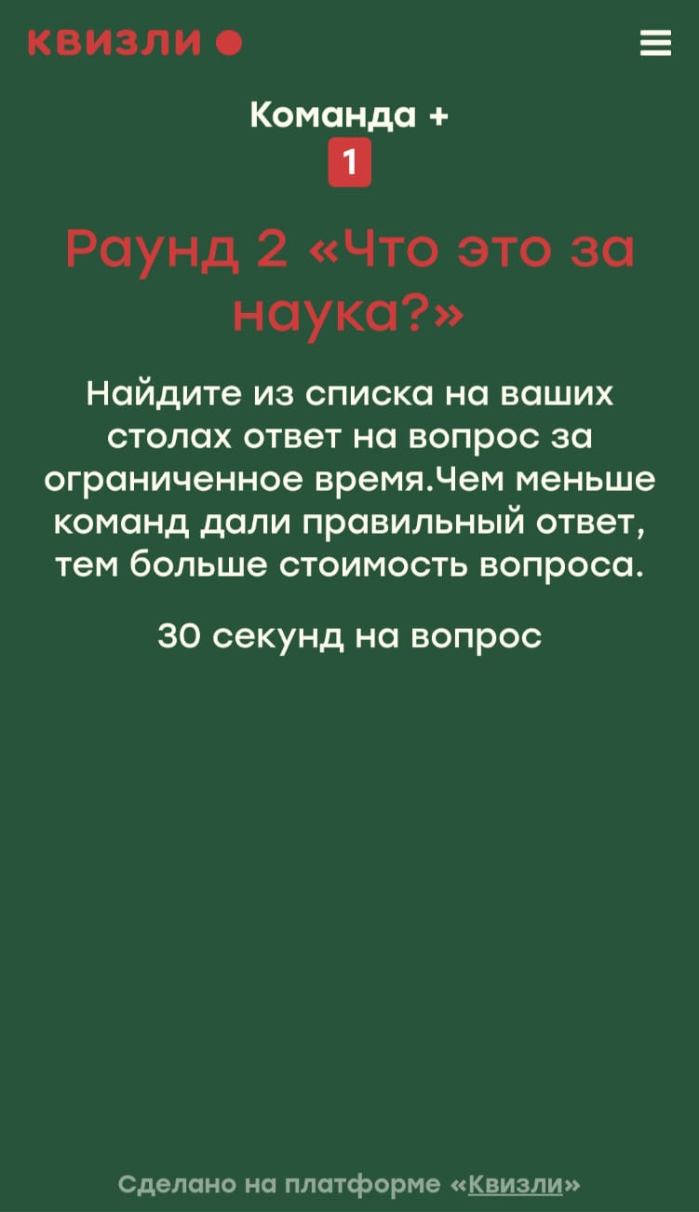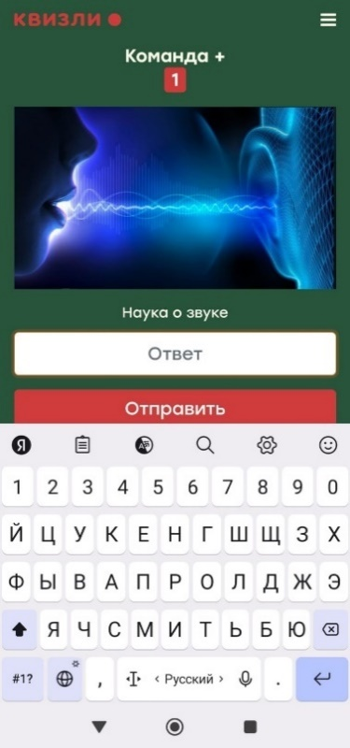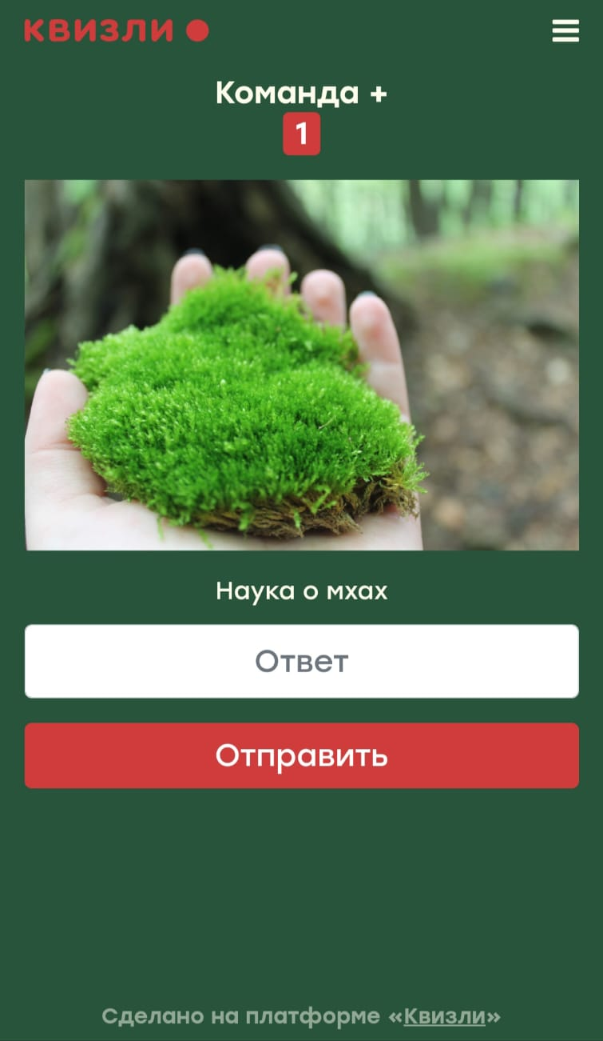
Рисунок 4 – Пример отображения вопросов у игроков, раунд 2 «Что это за наука?»

Фоном звучит музыка
- Наука о звуке
Ответ: Аку́стика — в узком смысле слова — учение о звуке, то есть о волнах плотности в газах, жидкостях и в твёрдых телах, слышимых человеческим ухом.
Ведущий 2.
- Наука о мхах
Ответ: Мохообразные, или Мхи, — группа высших споровых растений, насчитывающая более 30 тыс. видов. Изучением мхов занимается наука бриология.
Ведущий 1.
- Наука, изучающая древние рукописи
Ответ: Палеография — это изучение исторических систем письма, расшифровка, включая анализ исторического почерка.
Ведущий 2.
- Наука о птицах
Ответ: Орнитоло́гия — раздел зоологии позвоночных, изучающий птиц, их эмбриологию, морфологию, физиологию, экологию, систематику и географическое распространение.
Ведущий 1.
- Наука о бумажных деньгах
Ответ: Бони́стика — вспомогательная дисциплина, изучающая денежные знаки и боны (кредитные бумаги ) как исторические документы, отражающие экономическое и политическое положение общества. Возникла в начале XX века и тесно связана с нумизматикой.
Ведущий 2.
- Наука о скоростях различных процессов
Ответ: Кинетика. Наука, изучающая зависимость между движением материи и причинами, обусловливающими эти движения
Ведущий 1.
- Наука о наследственности человека

Ответ: Гене́тика - раздел биологии, занимающийся изучением генов, генетических вариаций и наследственности в организмах.
Ведущий 2.
- Наука о пещерах
Ответ: Спелеология наука, изучающая естественные пещеры, их происхождение и эволюцию, возраст, морфологию, микроклимат, гидрологию.
Ведущий 1. Завершились первые 2 раунда. Давайте подведем итоги. Слово предоставляется модератору, Лидии Анатольевне.
Модератор подводит итоги и сообщает количество набранных баллов. Также отмечает, какая команда вырвалась вперед в каждой номинации («Обучающихся техникума» и «Учащихся общеобразовательных учреждений»).
Не падайте духом, впереди еще 3 раунда и все может измениться.

РАУНД 3. «ПРАВДА ИЛИ ЛОЖЬ»

Ведущий 2. Третий раунд называется «Правда или ложь?». Интересные факты о Михаиле Васильевиче Ломоносове (рисунок 5).
Раунд включает в себя 10 вопросов. Посовещавшись с командой, вы должны определиться правда это или ложь. Если это правда, ответ «ДА», ложь – ответ «НЕТ». Напоминаем, на ответ дается 20 секунд.
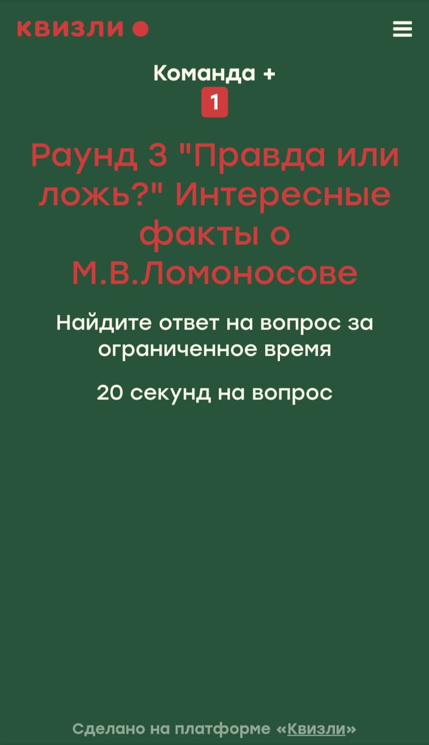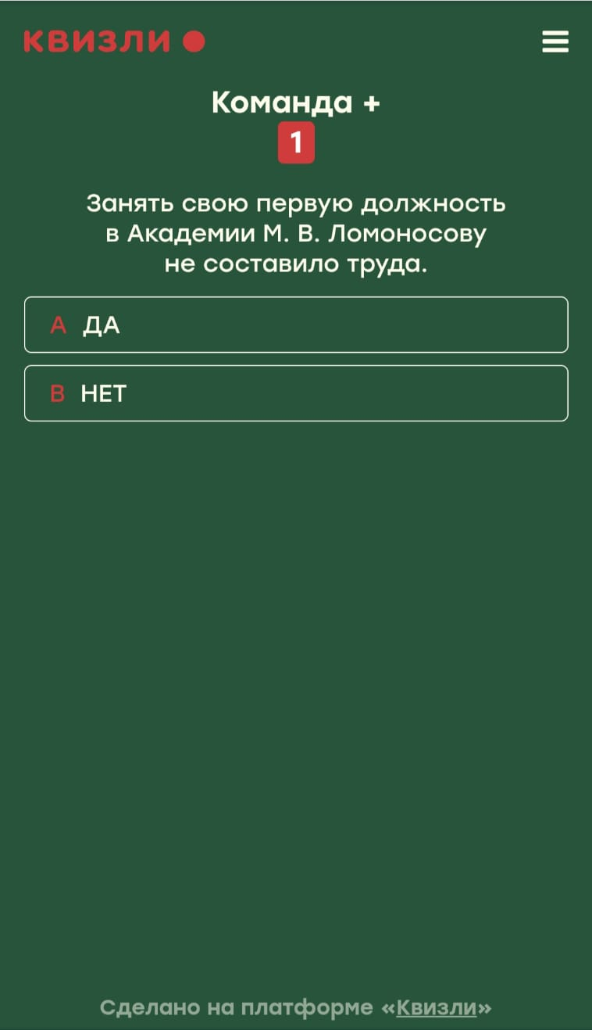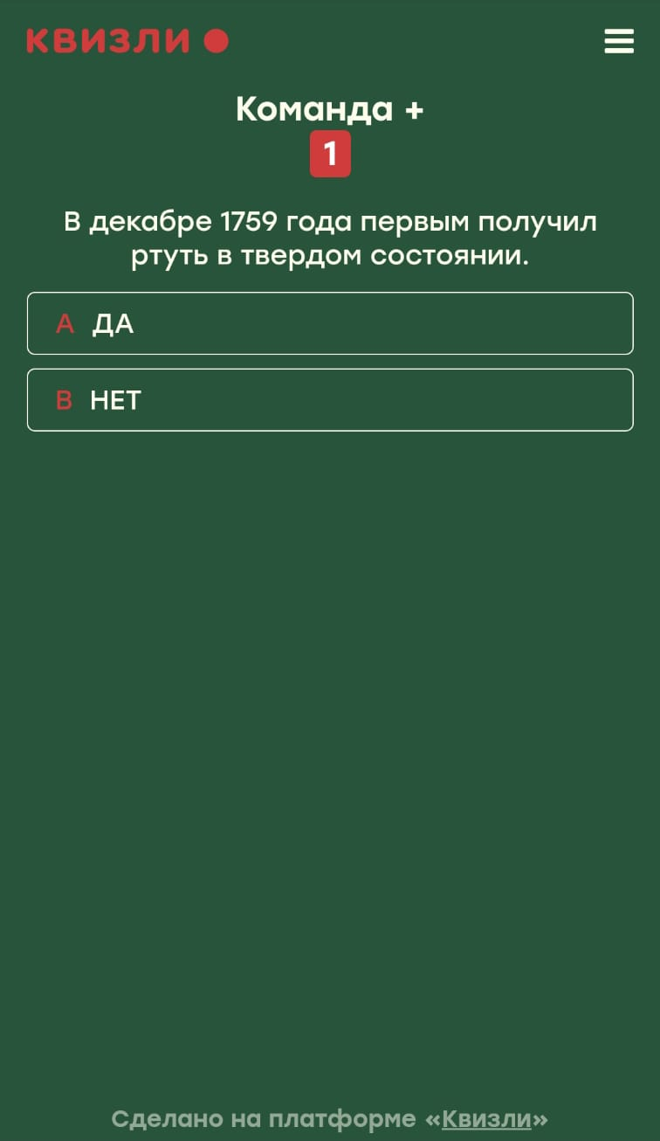
Рисунок 5 – Пример отображения вопросов у игроков, раунд 3 «Правда или ложь?»

Фоном звучит музыка

- Занять свою первую должность в Академии М.В. Ломоносову не составило труда (ДА).
Ведущий 1.
- Несмотря на свое крестьянское происхождение, Ломоносов был категорически против обучения крестьянских детей (НЕТ).
Ведущий 2.
- В декабре 1759 года первым получил ртуть в твердом состоянии (ДА).

Ведущий 1.
- Во время учебы в Германии Ломоносов брал уроки фехтования и танцев (ДА).
Ведущий 2.
- В опытах с окрашенными стеклами Ломоносову удалось разгадать утерянный секрет «золотого рубина». Повторить его достижение ученые смогли лишь в 40-х годах XIX века (ДА).
Ведущий 1.
- Ломоносов разработал первый в истории прототип вертолета-беспилотника (ДА).
Ведущий 2.
- В 1757 г. в университетской типографии было издано двухтомное собрание сочинений Ломоносова. Это был беспрецедентный случай – ни один из российских академиков не удостоился двух пожизненных изданий собраний сочинений (ДА).
Ведущий 1.
- Именем Ломоносова назван вид ракообразных (ДА).
Ведущий 2.
- Ломоносов был основателем новой науки – химической физики (НЕТ).
Ведущий 1.
- В Архангельской области госслужащие своими руками создали новый памятник природы регионального значения. Две тысячи саженцев сосны скрученной были высажены недалеко от поселка Боброво Приморского района в виде гигантской надписи «Ломоносову – 300» (ДА).

РАУНД 4. «РУССКИЕ УЧЕНЫЕ И ИЗОБРЕТЕНИЯ»

Ведущий 2. Четвертый раунд называется «Русские ученые и изобретения». Вам предстоит ответить на 10 вопросов (рисунок 6). Если вы затрудняетесь ответить, можно воспользоваться подсказкой. На каждую подсказку дается 30 секунд. Чем меньше подсказок Вы используете, тем больше баллов заработаете. Но помните, дать ответ Вы можете только 1 раз. Если после первой подсказки, вы не можете дать точный ответ, дождитесь следующей подсказки.
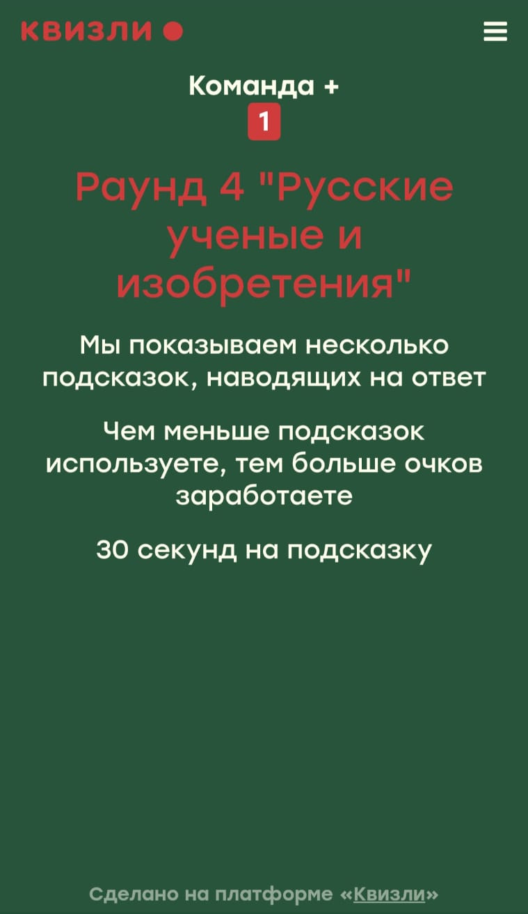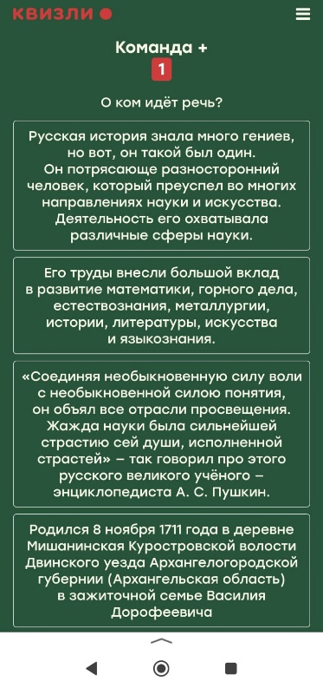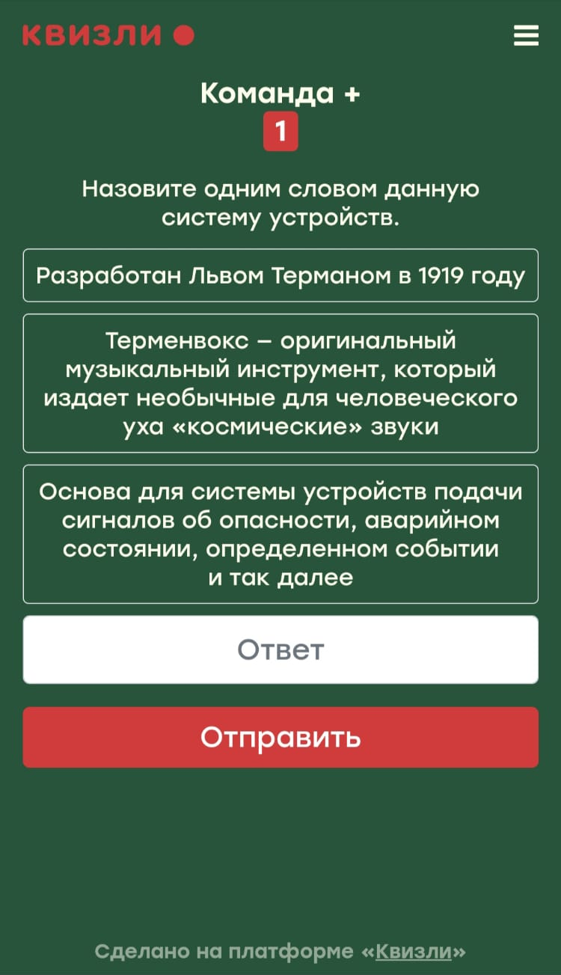
Рисунок 6 – Пример отображения вопросов у игроков, раунд 4 «Русские ученые и изобретения»

Фоном звучит музыка
- О ком идет речь? (Михаил Васильевич Ломоносов)
Подсказка №1. 5 баллов
Русская история знала много гениев, но вот, он такой был один. Он потрясающе разносторонний человек, который преуспел во многих направлениях науки и искусства. Деятельность его охватывала различные сферы науки.
Подсказка №2. 4 балла
Его труды внесли большой вклад в развитие математики, горного дела, естествознания, металлургии, истории, литературы, искусства и языкознания.
Подсказка №3. 3 балла
«Соединяя необыкновенную силу воли с необыкновенной силою понятия, он объял все отрасли просвещения. Жажда науки была сильнейшей страстию сей души, исполненной страстей» - так говорил про этого русского великого учёного – энциклопедиста А.С. Пушкин.
Подсказка №4. 2 балла
Родился 8 ноября 1711 года в деревне Мишанинская Куростровской волости Двинского уезда Архангелогородской губернии (Архангельская область) в зажиточной семье Василия Дорофеевича
Подсказка №5. 1 балл
Чтобы получить образование, он отправился пешком из Архангельска в Москву, пройдя при этом свыше тысячи километров. Уже в 34 года он становится первым русским академиком.
Ведущий 1.
- О ком идет речь? (Дмитрий Иванович Менделеев)
Подсказка №1. 5 баллов
Учёный также является создателем весов для взвешивания газов, высокометра и модели ледокола. Им оставлено свыше 500 печатных трудов.
Подсказка №2. 4 балла
Имя этого учёного знает абсолютно любой человек. В его честь построены памятники в Москве, Петербурге, Киеве и Братиславе, его именем названы улицы, населенные пункты и учебные заведения.
Подсказка №3. 3 балла
Над Периодическим законом, описывающим свойства химических элементов в зависимости от его атомного веса, учёный работал более 20 лет.
Подсказка №4. 2 балла
Его концепцию не воспринимали всерьёз ещё 15 лет, однако уже в 1880-ых признали «величайшим химиком мира».
Подсказка №5. 1 балл
Прославился как создатель Периодической таблицы химических элементов и множества работ в области физической химии.
Ведущий 2.
- О ком идет речь? (Николай Иванович Пирогов)
Подсказка №1. 5 баллов
В 14 лет поступил на медицинский факультет МГУ, а в 24 года стал доктором медицинских наук.
Подсказка №2. 4 балла
Учёный первым в России использовал гипсовые повязки, анестезию, наркоз. Также он внес вклад в развитие анатомии, изучив и зарисовав мельчайшие детали тела человека.
Подсказка №3. 3 балла

Главный русский хирург, основоположник военно-полевой медицины и анестезиологии в России. За свою жизнь провёл несколько тысяч операций, а заложенные им дисциплины позволили спасти миллионы людей.
Подсказка №4. 2 балла
Стал сортировать больных во время военных действий. За безнадежными пациентами следили священнослужители, за легкоранеными – фельдшеры, тяжелыми занимались врачи. После введения таких правил смертность солдат снизилась в несколько раз.
Подсказка №5. 1 балл
Тело знаменитого врача после смерти было забальзамировано. Оно до сих пор хранится в селе Вишня под Винницей.
Ведущий 1.
- О ком идет речь? (Александр Степанович Попов)
Подсказка №1. 5 баллов
В конце 19 века только начала развиваться эпоха электричества. Можно было по пальцам пересчитать полностью освещённые дома и кварталы городов. Стал одним из учёных, работавших с новым явлением.
Подсказка №2. 4 балла
Деятельность учёного оценили по всему миру, его приглашали работать и преподавать за рубеж. Он посетил Берлин, Париж, Лондон и Чикаго, где изучал деятельность научных центров.
Подсказка №3. 3 балла
В 1895 году он изготовил приемник, способный принимать сигналы без проводов на расстоянии 250 метров – революционное для XIX века изобретение.
Подсказка №4. 2 балла
В 1882 году защитил диссертацию на тему «О принципах магнито- и динамоэлектрических машин постоянного тока», получил учёную степень кандидат университета
Подсказка №5. 1 балл
Учёный считается изобретателем радио, которое позволило передавать сообщения на далёкие расстояния.
Ведущий 2.
- О ком идет речь? (Пафнутий Львович Чебышёв)
Подсказка №1. 5 баллов
Является основателем математической теории синтеза механизмов и создателем множества трудов в геометрии и математическом анализе.
Подсказка №2. 4 балла
Один из главных математиков XIX века. Он был сотрудником не только Петербургской академии наук, но еще и 24 академий планеты!
Подсказка №3. 3 балла
За жизнь ученый сконструировал 40 механизмов. Многие из них и до сих пор применяются в автостроении.
Подсказка №4. 2 балла
Им были созданы такие изобретения, как автоматический арифмометр
Подсказка №5. 1 балл
Им были созданы такие изобретения, как самокатное кресло, представляющее собой необычную на вид инвалидную коляску.
Ведущий 1.
- О ком идет речь? (Жорес Иванович Алферов)
Подсказка №1.4 балла

В конце 1960-х этот физик сконструировал первый в мире полупроводниковый лазер на выращенных им гетероструктурах.
Подсказка №2.3 балла
Благодаря изобретению принципиально новых материалов, которые нужно было выращивать послойно, атом за атомом, причем из разных соединений. Выяснилось, что они могут излучать как лазеры, так и передавать данные.
Подсказка №3. 2 балла
В 2000 г этот академик удостоился Нобелевской премии по физике
Подсказка №4. 1 балл
Это позволило создать компьютеры, компакт-диски, оптоволоконную связь, новые системы космической связи.
Ведущий 2.
- О чем идет речь? (Тетрис)
Подсказка №1. 5 баллов
Около 30 лет назад в Советском Союзе была очень популярной некая головоломка под названием «Пентамино».
Подсказка №2. 4 балла
Ее суть заключалась в построении фигур на разлинованных полях. Популярность головоломки достигла такого уровня, что создавались и печатались специальные сборники с задачами.
Подсказка №3. 3 балла
Данная игра, с точки зрения математики, представляла собой отличный тест для компьютерной системы.
Подсказка №4. 2 балла
Научный сотрудник Академии наук СССР Алексей Пажитнов, разработал компьютерную программу по аналогии с головоломкой.
Подсказка №5. 1балл
Одна из популярнейших компьютерных игр в мире
Ведущий 1.
- Назовите, одним словом, данную систему устройства (Сигнализация).
Подсказка №1. 3 балла
Разработан Львом Терманом в 1919 году.
Подсказка №2. 2 балла
Терменвокс - оригинальный музыкальный инструмент, который издает необычные для человеческого уха «космические» звуки.
Подсказка №3. 1 балл
Основа для системы устройств подачи сигналов об опасности, аварийном состоянии, определенном событии и так далее.
Ведущий 2.
- Назовите бытовой предмет (Утюг).
Подсказка №1. 5 баллов
О существовании на Руси этого, всем сейчас известного бытового предмета впервые сообщается в письменном источнике 1636 года.
Подсказка №2. 4 балла
Еще в прошлом веке его нужно было «разводить».
Подсказка №3. 3 балла
Мужчины благодарны ему за «стрелы», а женщины за «гладкость».
Подсказка №4. 2 балла
Сейчас они в основном электрические.
Подсказка №5. 1 балл

Для качественной работы этого устройства самое главное — нагрев до нужной температуры.
Ведущий 1.
- Назовите изобретение (Парашют).
Подсказка №1. 5 баллов
Эта разработка заняла 10 месяцев. В 1911 году он получил патент в России, а в 1912 – во Франции.
Подсказка №2. 4 балла
В 1910 году, находясь под впечатлением от гибели летчика, наш соотечественник Глеб Евгеньевич Котельников приступил к разработке изобретения в том виде, в котором мы знаем его сегодня.
Подсказка №3. 3 балла
Первыми из них были громоздкие и ненадежные «зонтики», закрепляемые на самолете.
Подсказка №4. 2 балла
В 1913 году студент Петербургской консерватории Владимир Оссовский прыгнул с ним с 60-метрового моста, прославившись на весь мир
Подсказка №5. 1 балл
Был сделан из шелка и помещался в специальный ранец.

РАУНД 5. «РОДНОЙ КРАЙ»

Ведущий 2. Переходим к последнему раунду. Каждый из нас имеет свой родной край – место, где он родился и вырос, где живут его родные и близкие люди, где находятся его корни. Родной край – это не просто географическая точка на карте, это целый мир, который окружает человека с самого рождения и оказывает на него огромное влияние (рисунок 7).
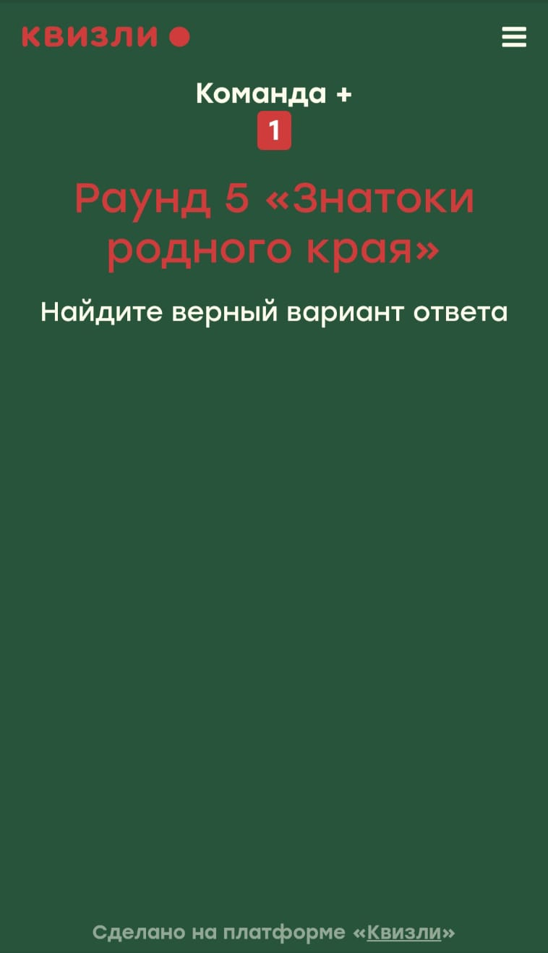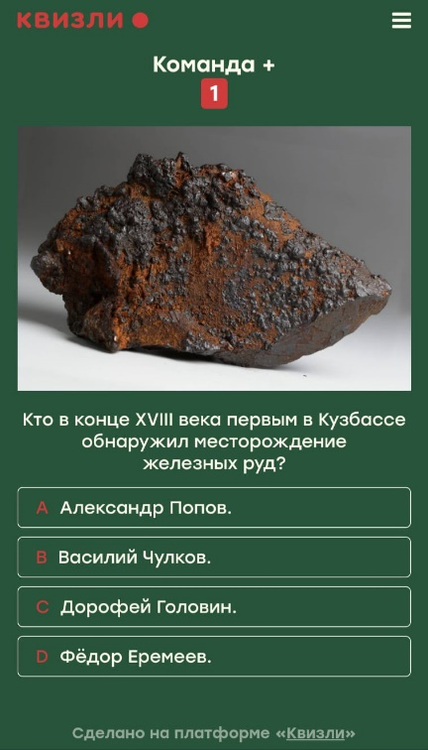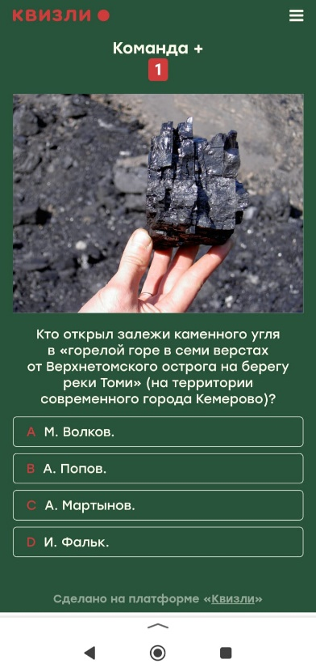
Рисунок 7 – Пример отображения вопросов у игроков, раунд 5 «Родной край»

Ведущий 1. Любя свой родной край, мы уважаем традиции и культуру своего народа. Мы учимся ценить то, что было создано нашими предками, и передаем это наследие будущим поколениям.

В 5 раунде вас ждут 12 вопросов про историю Кузбасса. Из представленных ответов на вопрос найдите один верный вариант. Время, на обдумывание вопроса - 20 секунд. За каждый верный ответ вы получите 1 балл.
Фоном звучит музыка
- Назовите дату образования Кемеровской области.
Ответ: Кемеровская область образована 26 января 1943 года Указом Президиума Верховного Совета СССР выделением из Новосибирской области.
Ведущий 2.
- Кто открыл залежи каменного угля в «горелой горе в семи верстах от Верхнетомского острога на берегу реки Томи» (на территории современного города Кемерово)?
Ответ: Первые сведения о наличии запасов каменного угля в Кузбассе относятся к 20-м гг. XVIII в. В феврале 1722 г. рудознатец М. Волков сделал заявку в Берг-коллегию на обнаруженный им уголь.
Ведущий 1.
- Кто в конце XVIII века первым в Кузбассе обнаружил месторождение железных руд?
Ответ: В конце 70-х годов XVIII в. экспедиция, горного офицера минералога Чулкова произвела разведку месторождений черных и цветных металлов в верховьях реки Чумыш и положила начало освоению Салаирского края.
Ведущий 2.
- Какой металл добывали из руды Салаирских рудников?
Ответ: для добычи руды был основан Салаирский рудник. В 1795 году был построен Гавриловский сереброплавильный завод, который выплавлял серебро из салаирских руд. Ежегодно завод выплавлял от 50 до 100 и более пудов серебра.
Ведущий 1.
- Прежнее название Щегловск принадлежало городу, который теперь называется...
Ответ: В 1925 году из двух соседствующих деревень Кемерово и Щеглово был образован город Щегловск, который в 1932 году переименовали в Кемерово по названию рудника.
Ведущий 2.
- Один из самых многочисленных коренных народов Кемеровской области издавна занимавшийся кузнечным делом.
Ответ: Одним из самых многочисленных коренных народов Кузбасса считаются шорцы, хотя во всех официальных документах проходят как «малочисленные народы Севера.
Ведущий 1.
- Что символизирует корона в виде полной чаши на гербе Кемеровской области?
Ответ: В центральной части орденской ленты обозначена дата: 1943 г. - год образования Кемеровской области. В разрыве дубового венка над центром гербового щита изображена корона в виде стилизованной полной чаши, символизирующей богатство Кузбасса.
Ведущий 2.
- Авторами гимна Кемеровской области являются...
Ответ: Совет народных депутатов Кемеровской области утвердил гимном Кемеровской области песню «Рабочая мелодия Кузбасса», слова которой принадлежат Геннадию Евлампиевичу Юрову. Музыку написал Евгений Михайлович Лугов.
Ведущий 1.
- Кто предложил название Кузбасс (Кузнецкий бассейн) по имени первого города края – Кузнецка?

Ответ: Кузбассом наш край назвал учёный Пётр Чихачёв. В 1842 году он объездил наш край вдоль и поперёк. Он определил, что. Кузнецкий край – это район с огромными запасами угля, и назвал его - Кузнецкий угольный бассейн, или сокращенно – Кузбасс.
Ведущий 2.
- Живым памятником доледниковой растительности в Кузбассе является...
Ответ: Живым зеленым памятником давно вымершей доледниковой растительности в Кузбассе является «липовый остров» в 10 тысяч гектаров, расположенный на юге нашей области в районе поселка Кузедеево.
Ведущий 1.
- Город – уникальный образец уездного сибирского города конца XIX – начала XX века, признанный одним из семи чудес Кузбасса.
Ответ: Город Мариинск – город-музей под открытым небом, представляет собой уникальный образец уездного сибирского города конца XIX-начала XX века.
В городе насчитывается 74 памятника архитектуры.
Ведущий 2.
- Какой заповедник нашей области является музеем наскальной живописи?
Ответ: Музей-заповедник «Томская Писаница». Музей без границ. Основа музея - древние памятники наскального искусства. Это крупнейший за Уралом музей-заповедник. Его общая площадь составляет 156 га.
Ведущий 1. Наш интеллектуальный баттл подошел к концу. Пока подводятся итоги и определяются победители и призеры, небольшой перерыв и музыкальная пауза.
Во время музыкальной паузы подсчитываются баллы, определяются победители и призеры. Волонтеры угощают гостей сладкими призами.
Ведущий 2. Сегодня в нашей игре победили команды, которые смогли благодаря своей сплоченности, а также знаниям набрать наибольшее количество баллов. Напоминаем, что в номинации «Обучающиеся техникума» результаты будут озвучены на закрытии недели науки (приложение 4).
Музыка для награждения
Слово для награждения предоставляется заместителю директора по учебной работе, Липовской Татьяне Витальевне (рисунок 8).
Вручаются сертификаты за участие всем командам, а также грамоты за 1,2 и 3 место.
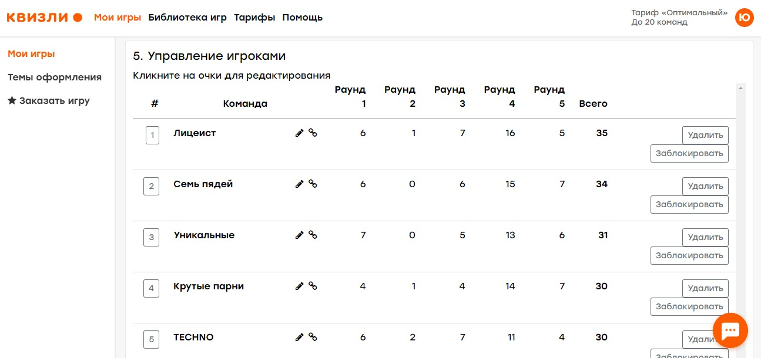
Рисунок 8 – Итоги квиз-игры «Интеллектуальный баттл»

Ведущий 1. Поздравляем победителей и призеров квиз-игры «Интеллектуальный баттл». А те, кто сегодня немного уступил, не отчаивайтесь, все ваши громкие победы еще впереди.
Ведущий 2. До свидания! До новых встреч!

Приложение 1

ПОЛОЖЕНИЕ
о проведении научно-познавательной квиз-игры
«Интеллектуальный баттл»

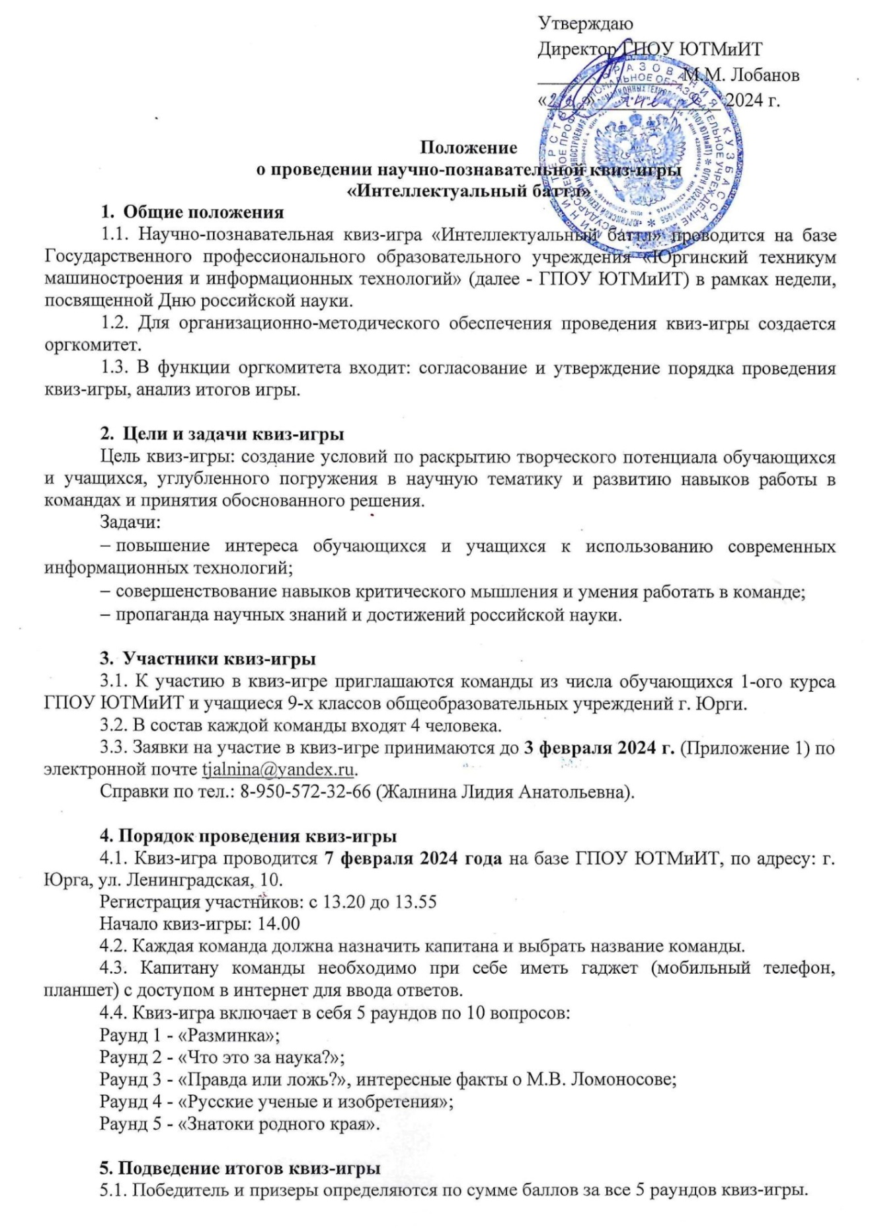



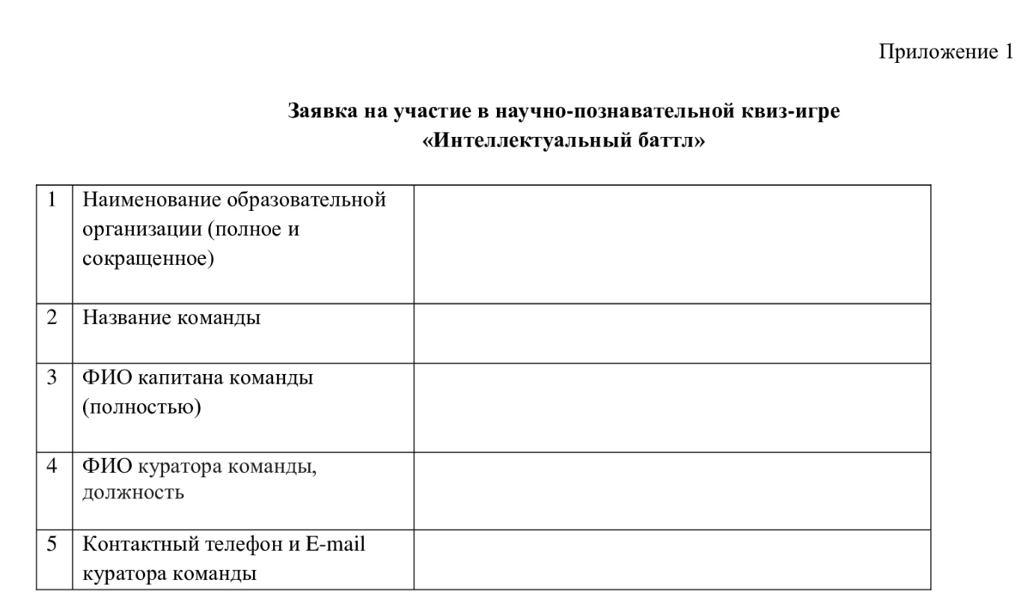

Приложение 2

ПРАВИЛА ПОДКЛЮЧЕНИЯ И НАЗВАНИЕ КОМАНД

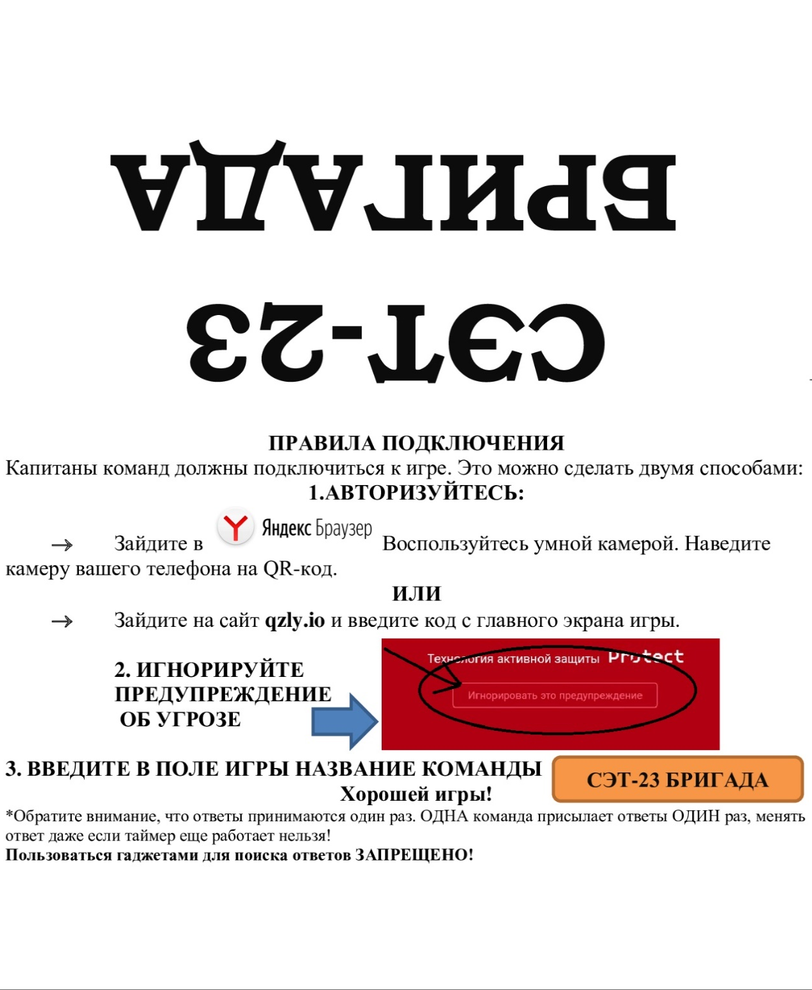

Приложение 3

СПИСОК НАУК

Статистика  Агрохимия  Биология  Звукология  Звездочетство  Акустика  Фонетика  Астрономия  Этнология  Генетика | Бриология  Астрология  Механика  Психология  Физиология  Кинетика  Териология  Бонистика  Анализ  Нумизматика | Краеведение  Палеография  Лингвистика  Геокриология  Методология  Орнитология  Энтомология  Селенология  Спелеология  Грунтоведение

Приложение 4

ФОТООТЧЕТ



